Neuer Hochleistungs-Ventilator RAV 35 von Remko
Redaktion:
Büro für Presse- und Öffentlichkeitsarbeit
Dieter Last
Dielingerstraße 42 B
49074 Osnabrück
Telefon: ++49 (0541) 58 04 699
Fax: ++49 (0541) 58 04 698
E-Mail: info@last-pr.de
Internet: www.last-pr.de
last.pressebuero
LastPressebuero
LASTPR
PR Last RSS Feed

REMKO GmbH & Co. KG
Im Seelenkamp 12
32791 Lage
Telefon: ++49 (05232) 606 - 0
Fax: ++49 (05232) 606 - 260
E-Mail: info@remko.de
Internet: www.remko.de
Im Bau- und Sanierungsbereich sind mobile, leistungsstarke „Helfer“ von großem Vorteil – so wie der Hochleistungs-Ventilator RAV 35 aus dem Hause Remko. Er ist kompakt, lässt sich universell einsetzen und zeigt auch im Dauerbetrieb seine Stärke. Der RAV 35 unterstützt zuverlässig bei der Be- und Entlüftung, der Luftumwälzung sowie beim Kalt- oder Warmlufttransport, selbst über längere Distanzen.
Durch seinen kraftvollen Motor und den Axial-Ventilator liefert der RAV 35 gute Voraussetzungen für die oft harten Anforderungen in der Praxis. Die Luftmenge wird 2-stufig reguliert, mit 1.350 oder 2.900 m³/h. So passt sich das Gerät selbst stark wechselnden Bedingungen optimal an. Mit 17 kg und einem stabilen Tragegriff lässt es sich problemlos handhaben. Ebenfalls vorteilhaft ist der geringe Platzbedarf für den Transport und die Lagerung, da sich zwei oder drei RAV 35 übereinander stapeln lassen.
Mit einer Motorleistung von 750 Watt und einer Pressung von bis zu 500 Pascal stellt der RAV 35 den bisher leistungsstärksten Ventilator aus dem Hause Remko dar. Ein integrierter Betriebsstundenzähler zur Laufzeitkontrolle und eine Fördermitteltemperatur von 40 °C garantieren einen benutzerfreundlichen und universellen Einsatz. Der RAV 35 verfügt über zwei Anschlussstutzen von 300 mm Durchmesser, auf der Ausblas- wie auf der Ansaugseite. So kann optional ein Warmluftschlauch bis maximal 38 m Länge oder ein Staubsack mit Filterklasse M angedockt werden.
Des Weiteren lässt sich der Ventilator mit den Remko-Luftentfeuchtern kombinieren. Im Zusammenspiel kann der Trocknungsprozess um bis zu 50 % verkürzt werden – ein großer Pluspunkt, um Bauprojekte sicher und termintreu zu bewältigen.
Weitere Informationen sind auf der Remko-Website erhältlich.
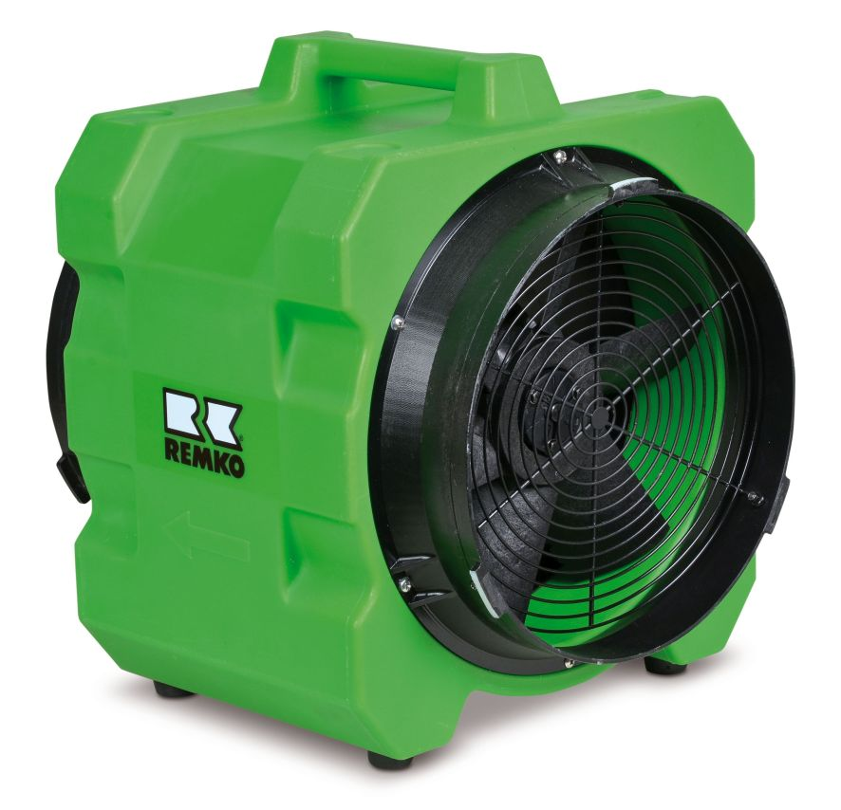
Der Hochleistungs-Ventilator RAV 35 von Remko eignet sich ideal für den Bau- und Sanierungsbereich.
Bild: REMKO GmbH & Co. KG, Lage

